Приложение 1
к Положению о проведении
конкурса рисунков
«Эко-рассказ в картинках»

Заявка на участие в конкурсе рисунков «Эко-рассказ в картинках»

№  п/п | Фамилия, имя  участника,  возраст, класс | Адрес проживания, контактный  телефон родителя | Образовательная  организация  (указать название полностью) | ФИО  законного представителя, контактный  телефон,  e-mail | Название  работы

Приложение 2
к Положению о проведении
конкурса рисунков
«Эко-рассказ в картинках»

СОГЛАСИЕ НА УЧАСТИЕ В КОНКУРСЕ

Я, _______________________________________________________________,
(ФИО родителя или законного представителя)
являясь родителем (законным представителем), даю согласие на участие своего ребенка (подопечного) ________________________________________
^{(ФИО ребенка/подопечного)}

в конкурсе рисунков «Эко-рассказ в картинках», проводимом Комитетом государственного экологического надзора Ленинградской области
(далее – Комитет) и безвозмездную фото- и видеосъемку, а также
на использование фото- и видеоматериалов исключительно в следующих целях:
- размещение на сайте Комитета;
- размещение на официальных страницах Комитета в социальных сетях;
- размещение в рекламных видео- и фотоматериалах и печатной продукции Комитета;
- размещение фотоматериалов в статьях СМИ по согласованию
с Комитетом.

Я информирован(а) о возможности обработки фото- и видеоматериалов с целью улучшения их качества и изменения фона.
Данное согласие действует в течение срока хранения информации.
Данное согласие может быть отозвано в любой момент по моему письменному заявлению.

_____________ /_________________/ _____________
Подпись Расшифровка подписи дата

Приложение 3
к Положению о проведении
конкурса рисунков
«Эко-рассказ в картинках»

СОГЛАСИЕ НА ОБРАБОТКУ ПЕРСОНАЛЬНЫХ ДАННЫХ

Я, ________________________________________________________________
паспорт____________________________________________________________
выдан_____________________________________________________________
адрес регистрации:__________________________________________________
телефон___________________________________________________________,

действуя в своих интересах и в интересах своего ребенка (подопечного): ФИО______________________________________________________________
дата рождения _____________________________________________________,

даю свое согласие Комитету государственного экологического надзора Ленинградской области, находящемуся по адресу: Санкт-Петербург, площадь Растрелли, дом 2, строение 1, на обработку моих персональных данных
и персональных данных моего ребенка (подопечного) (фамилия, имя, отчество, пол, дата рождения, данные документа, удостоверяющего личность, гражданство) в целях:
- Регистрации и участия в конкурсе рисунков «Эко-рассказ в картинках» (прием заявки, оценка жюри, подведение итогов, вручение наград).
- Проведения фото- и видеосъемки с участием меня и моего ребенка (подопечного) в ходе проведения конкурса рисунков «Эко-рассказ
в картинках».
- Размещения фото- и видеоматериалов и конкурсных работ в открытых источниках (в том числе в средствах массовой информации и социальных сетях).

Настоящее согласие предоставляется мной на осуществление действий в отношении моих персональных данных и персональных данных моего ребенка (подопечного), которые необходимы для достижения указанных выше целей, включая (без ограничения): сбор, систематизацию, накопление, хранение, уточнение (обновление, изменение), использование, передачу третьим лицам для осуществления действий по обмену информацией (операторам ФИС и РИС), обезличивание, блокирование персональных данных, а также осуществление любых иных действий, предусмотренных действующим законодательством Российской Федерации, в соответствии
с Федеральным законом Российской Федерации от 27 июля 2006 года
№ 152-ФЗ «О Персональных данных».

Я проинформирован, что Комитет государственного экологического надзора Ленинградской области гарантирует обработку моих персональных данных в соответствии с действующим законодательством Российской Федерации как неавтоматизированным, так и автоматизированным способами.

Настоящее согласие действует с момента подписания до достижения целей обработки персональных данных.

«____» ___________ _____ г. _____________/__________/
(подпись, расшифровка)

Приложение 4
к Положению о проведении
конкурса рисунков
«Эко-рассказ в картинках»

СОГЛАСИЕ

на фото- и видеосъёмку и дальнейшее использование
фотографических снимков и видеоматериалов
Я, ________________________________________________________________,
(ФИО родителя/законного представителя)
паспорт РФ серия______ № ____________, выдан «___»______________года, ____________________________________ код подразделения: ____________, зарегистрирован(а) по адресу: _______________________________________, в соответствии со ст. 152.1. Гражданского кодекса Российской Федерации, Федеральным законом от 27.07.2006 № 152-ФЗ «О персональных данных», даю свое согласие:
- на фото и видеосъёмку Комитетом государственного экологического надзора Ленинградской области (далее – Комитет)
на мероприятиях, а также на использование полученных в результате фотосъемки и видеозаписи фотографических изображений и видео на любых носителях;
- на использование изображений и видеозаписей с другими изображениями, видеозаписями, текстом и графикой, пленкой, аудио, аудиовизуальными произведениями, а также на монтаж, изменение, переработку и обнародование изображений и видеозаписей;
- на публикацию на безвозмездной основе фото и видеоматериалов на официальном сайте Комитета https://eco.lenobl.ru/, на размещение на стендах, а также в мобильных приложениях, социальных сетях в сети «Интернет», на телеканалах и в других СМИ, печатных изданиях, в качестве иллюстраций в буклетах, журналах, баннерах, календарях, видеороликах, рекламных материалах.

Я проинформирован(а), что Комитет гарантирует обработку фото
и видеоматериалов в соответствии с интересами участников,
не противоречащими законодательству Российской Федерации.

Данное согласие вступает в силу со дня его подписания, действует до достижения целей обработки фото и видеоматериалов и может быть отозвано в любой момент по моему письменному заявлению в порядке, определенном законодательством Российской Федерации. Я уведомлен(а) о своем праве отозвать настоящее согласие в любое время.
_____________ /_________________/ _____________
Подпись Расшифровка подписи дата
Приложение 5
к Положению о проведении
конкурса рисунков
«Эко-рассказ в картинках»

СОГЛАСИЕ

на использование результатов интеллектуальной деятельности

Я,________________________________________________________________,
(ФИО родителя/законного представителя)
__________________________________________________________________
(название документа, удостоверяющего личность, серия, номер) __________________________________________________________________,
(наименование органа, выдавшего документ, дата выдачи)
проживающий (ая) по адресу: __________________________________________________________________,
(адрес регистрации по месту постоянного жительства)
выражаю свое согласие Комитету государственного экологического надзора Ленинградской области (далее – Комитет) на использование результатов интеллектуальной деятельности моего ребенка (опекаемого), представленных в рамках проведения конкурса рисунков «Эко-рассказ в картинках»
в течение неограниченного срока.
Согласие дается на использование результатов интеллектуальной деятельности или их фрагментов путем переработки, размещения в сети Интернет, в печатных изданиях, публичной демонстрации неопределенному кругу лиц, литературных произведений, иллюстрации к произведениям, любыми иными не противоречащими закону способами, в том числе предусмотренными п. 2 ст. 1270 Гражданского кодекса Российской Федерации без цели извлечения прибыли в информационных, рекламных, культурных и просветительских целях.
Подавая заявку на открытый конкурс рисунков «Эко-рассказ
в картинках», выражаю согласие с условиями проведения конкурса и не претендую на конфиденциальность представленных материалов, а также несу персональную ответственность за предоставленную заявку и гарантирую, что не нарушаю прав на интеллектуальную собственность третьих лиц.

_____________ /_________________/ _____________
Подпись Расшифровка подписи дата

Приложение 6
к Положению о проведении
конкурса рисунков
«Эко-рассказ в картинках»
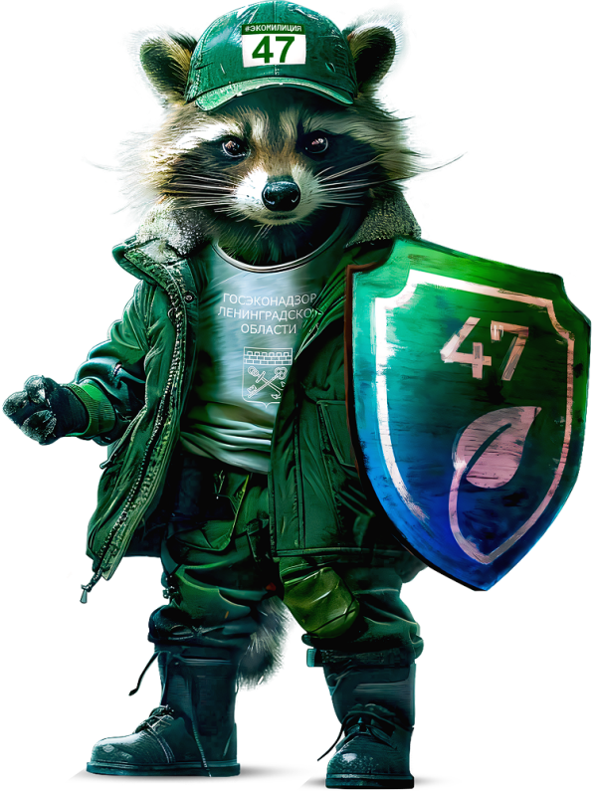 Рисунок 1 енот Егор
 Рисунок 2 енот-лаборант Настя

